附件3

操作指南

方法一：
1.请通过网址https://gzsti.gzsi.gov.cn/pms/index.html#/officeHall直接进入“办事大厅”。
2.通过“其他业务管理”--“未来产业摸底调查”进入具体填报页面，并按要求进行填报。或进入https://gzsti.gzsi.gov.cn/pms/homepage.html通过以下按钮进入“办事大厅”。
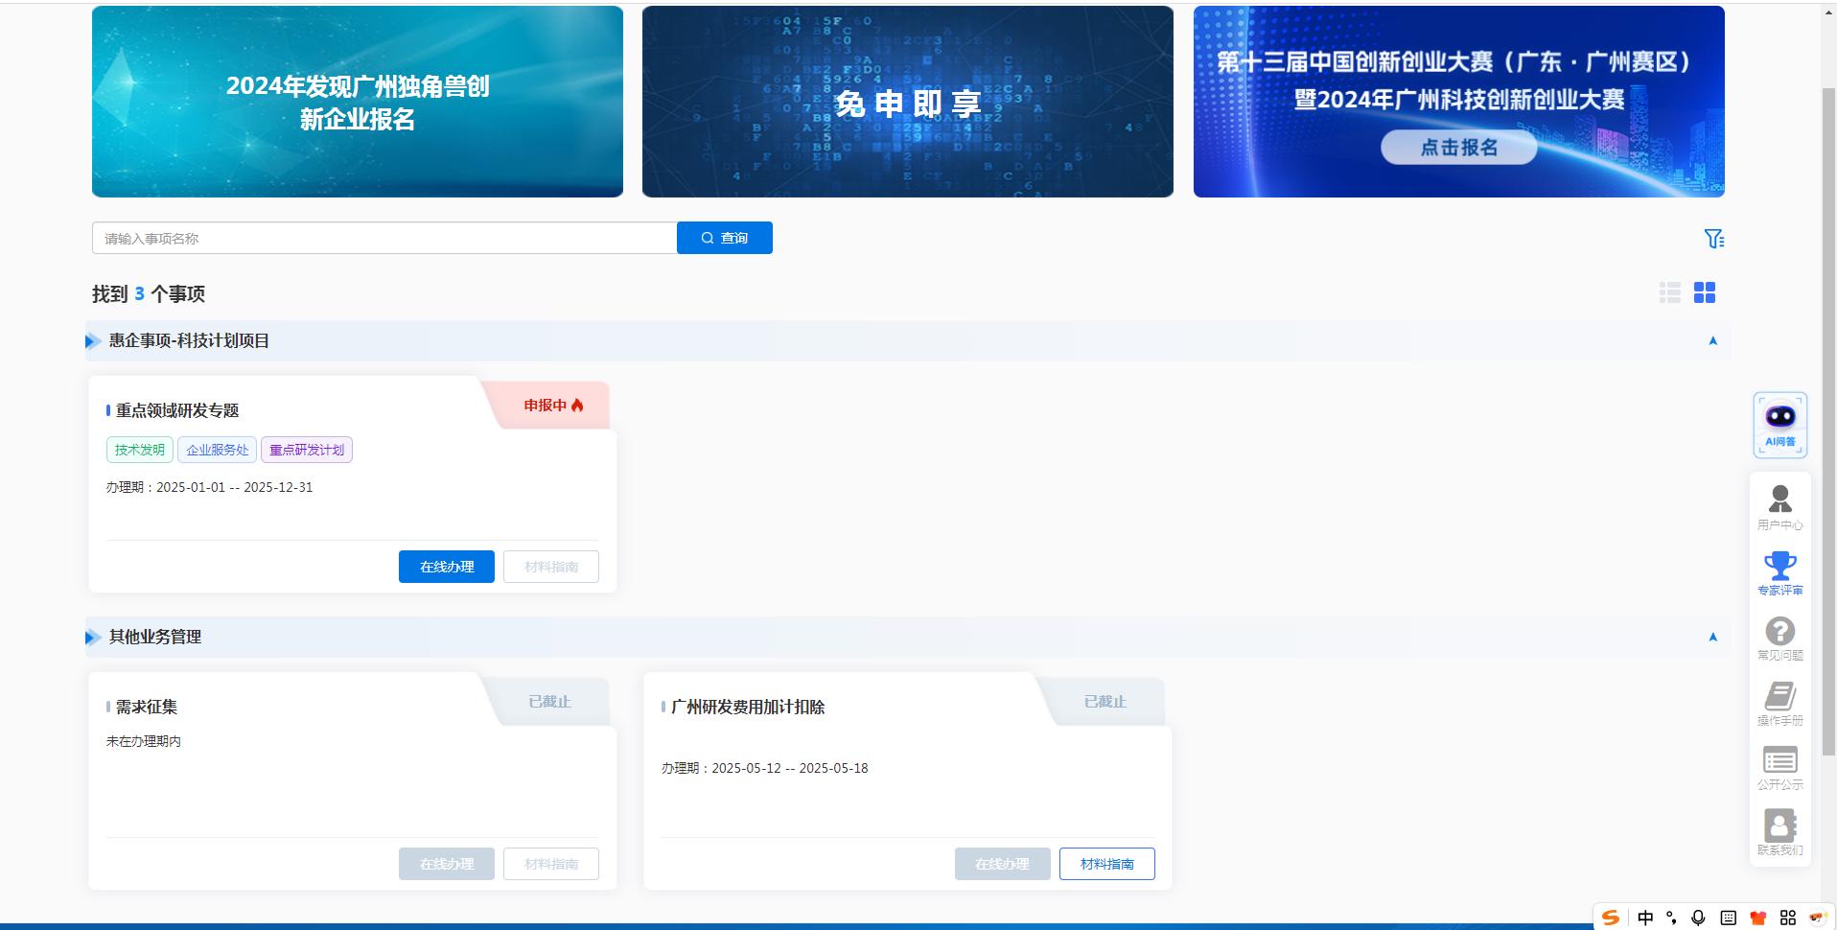

未来产业摸底调查

- 选择相应产业进行填报。
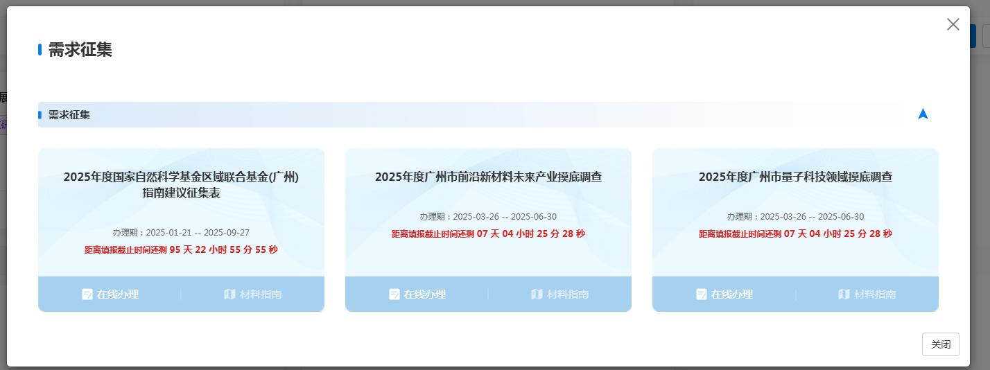
4.按“在线征集”进入填报页面。如未填报完的项目可通过“我的指南”查看。
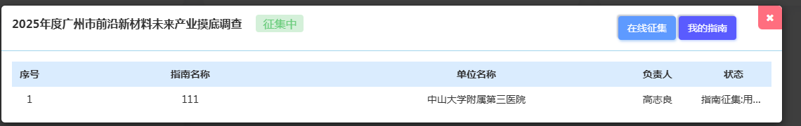
5.在“基本情况”中“需求名称”填报“单位名称+未来产业名称”（如某某材料公司前沿新材料产业情况），保存后进入“附件”。
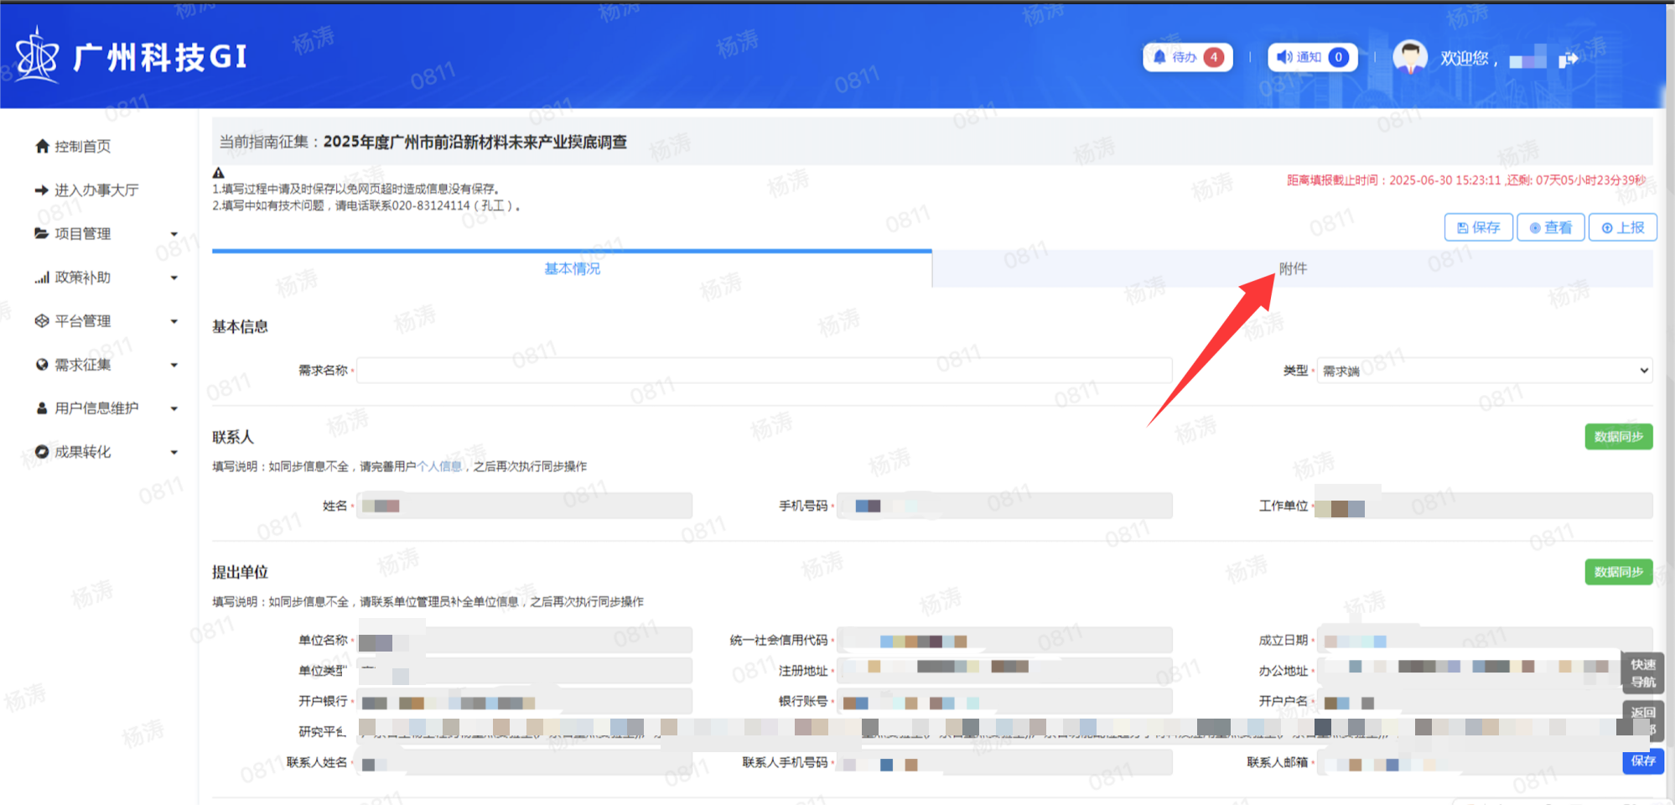
6.按需选择模板下载填报。完成填报后在同一页面按“添加附件”进行上传。


方法二：
- 通过https://gzsti.gzsi.gov.cn/pms/homepage.html进入广州科技GI，并在通过下图按钮进入“办事大厅”。
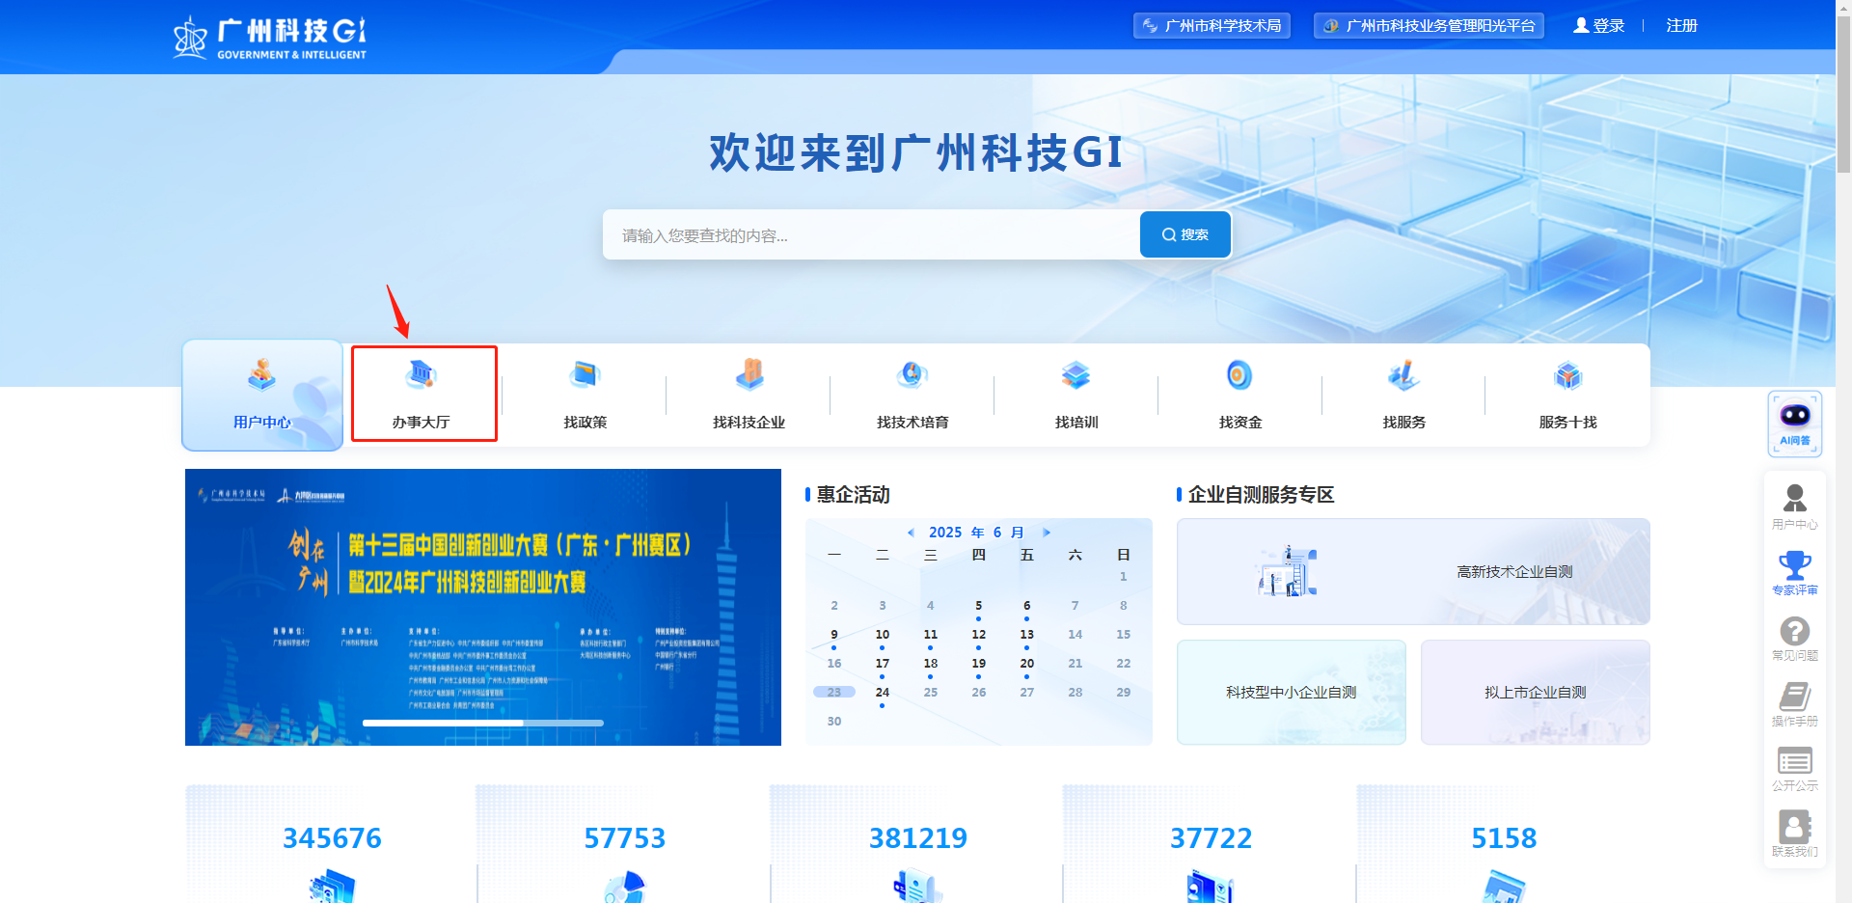

- 在以下位置找到“未来产业摸底调查”入口，点击“查看详情”进入下一页面。
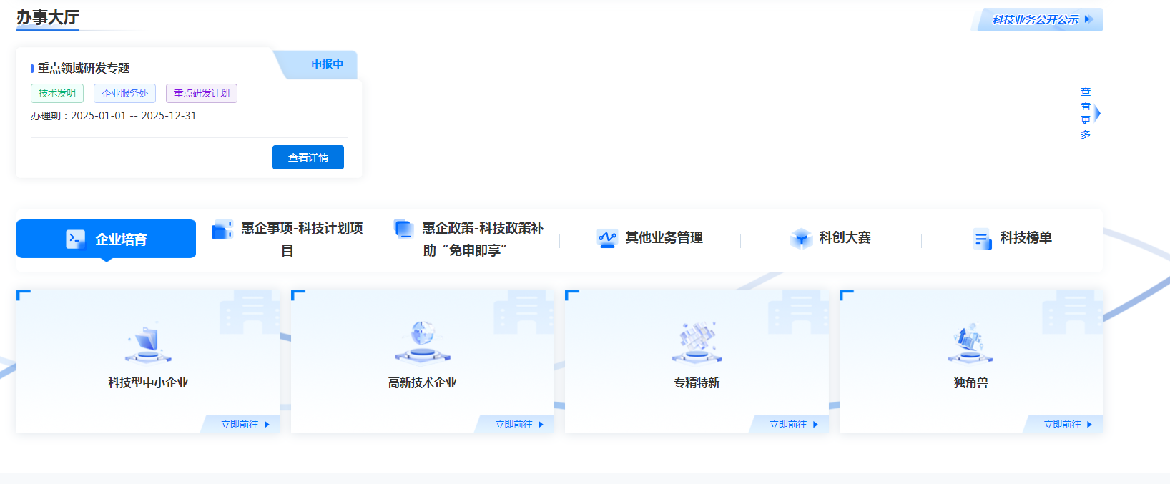
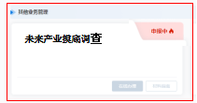

3.后续填报步骤请参考“方法一”的第2—6步。

